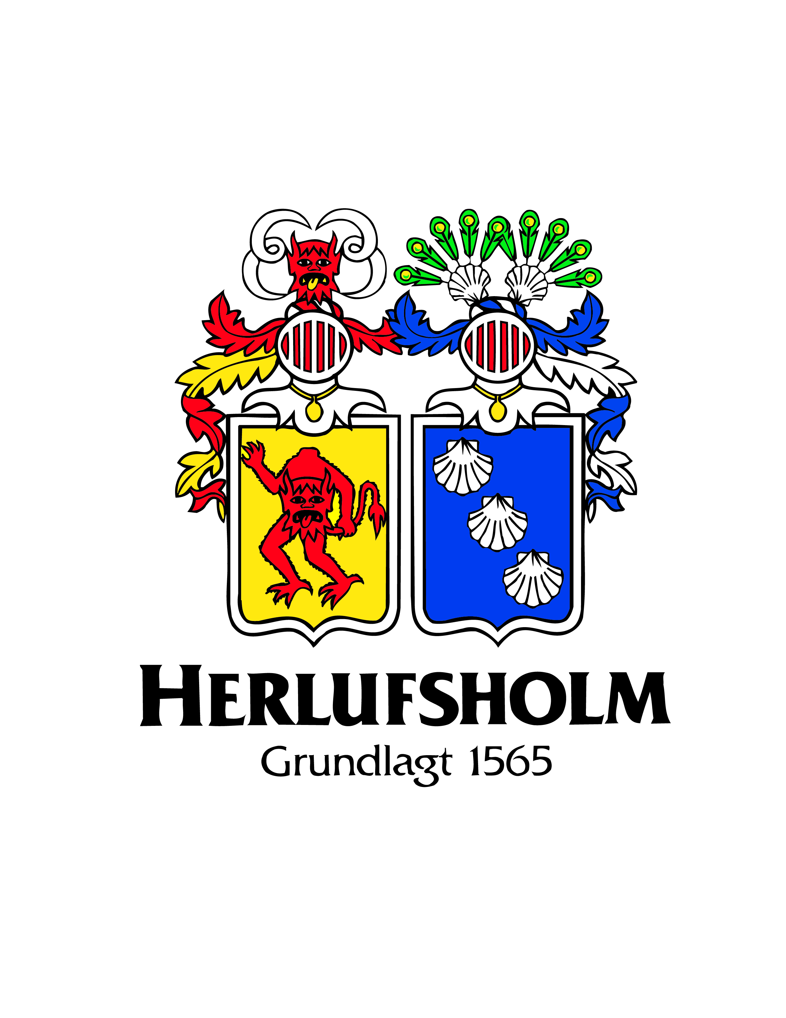

Samtykke til orientering om barnets forhold til 3. part

Herlufsholm Skole må som udgangspunkt ikke videregive oplysninger til personer, der ikke er forældremyndighedsindehavere til en elev på skolen. Vi ved dog, at i flere hjem vil det ofte være relevant, at en tredje part kan modtage den information, der gives fra skolen. Det kan være relevant for eksempelvis:

- Elevens weekendfamilie, hvis man har en sådan
- Bedsteforældre eller andre familiemedlemmer, hvor elever fra udlandet opholder sig
- I skilsmissefamilier

De oplysninger som skolen orienterer om kan for eksempel være barnets standpunktskarakter, hans eller hendes faglige udvikling, trivsel, forældremøder og lignende.
Der gives samtidig adgang til skolens Forældreintra.

Der må IKKE videregives fortrolige oplysninger om forældremyndighedsindehaverens forhold til den forælder, der ikke har forældremyndigheden. Der er altså udelukkende tale om samtykke til orientering fra skolen, som giver ret til aktiv kontakt med skolen, men ikke til at stille krav.

Orienteringsretten giver ikke forældre uden forældremyndighed, eller øvrige navngivne personer, ret til at fremsætte anmodninger eller krav til skolen og medfører ej heller partsstatus eller adgang til at repræsentere barnet for eksempel som forældrerepræsentant.

Ved at skrive under her, gives samtykke til, at forældre uden forældremyndighed eller en øvrig navngiven person, orienteres om barnets skolemæssige forhold.

3. part der må orienteres om barnets skolemæssige forhold

Navn:
Relation til barnet:

Elevens fulde navn og klasse:

Forældremyndighedsindehaver(nes) navn(e):
Underskrift(er):

Dato

Sendes til Rektorkontor@herlufsholm.dk eller afleveres på Rektorkontoret.

